**ĐẠI HỌC QUỐC GIA THÀNH PHỐ HỒ CHÍ MINH**

**TRƯỜNG ĐẠI HỌC KHOA HỌC TỰ NHIÊN**

**KHOA CÔNG NGHỆ THÔNG TIN**

**SYSTEM EVALUATION AND VALIDATION**

**Nhóm 4**

**Môn học: ĐỒ ÁN CÔNG NGHỆ PHẦN MỀM**

**Giảng viên:**

**Ngô Huy Biên**

Thành phố Hồ Chí Minh – 2024

**Thành viên**

|  |  |  |
| --- | --- | --- |
| MSSV | Họ Tên | Vai Trò |
| 20120196 | Mai Cường Thịnh | Nhóm trưởng |
| 18120419 | Phạm Trường Khoa | Thành viên |
| 20120205 | Lê Đông Thức | Nhóm phó |
| 20120293 | Võ Phi Hùng | Thành viên |
| 20120340 | Trần Nhật Nguyên | Thành viên |
| 20120383 | Nguyễn Đức Tiến | Thành viên |
| 20120447 | Trịnh Quốc Cường | Thành viên |
| 20120467 | Nguyễn Phước Hải | Thành viên |
| 20120633 | Viên Hải Yến | Nhóm phó |
| 20120634 | Lê Minh Trí | Thành viên |

Mục lục

**LINK DEMO:** 4

**I. UNIT TESTING** 5

**a)** **Đăng ký và cài đặt** 5

**b)** **Phương pháp thực thi** 5

**c)** **Kết quả thu được** 7

**d)** **Kết quả khảo sát** 10

**e)** **So sánh với các hệ thống tương tự** 10

**f)** **Video demo unit testing** 11

**II. Load test** 11

**a)** **Đăng ký và cài đặt** 11

**b)** **Phương pháp thực thi** 11

**c)** **Kết quả thu được** 14

**d)** **Video demo** 15

**III. Stress test** 15

**a)** **Đăng ký và cài đặt** 15

**b)** **Phương pháp thực thi** 15

**c)** **Kết quả thu được** 17

**d)** **Video demo** 18

# **LINK DEMO:**

[**https://youtu.be/JNJ7JZaNs_8**](https://youtu.be/JNJ7JZaNs_8)

1. **UNIT TESTING**
2. **Đăng ký và cài đặt**

Ở thư mục gốc của dự án: **cd server**

Sử dụng lệnh: **pnpm install jest @types/jest ts-jest** để cài đặt jest qua pnpm

1. **Phương pháp thực thi**

Áp dụng unit test đối với service user gồm controller , service và repository

Viết các file unit test:

* **user.controller.spec.ts:**

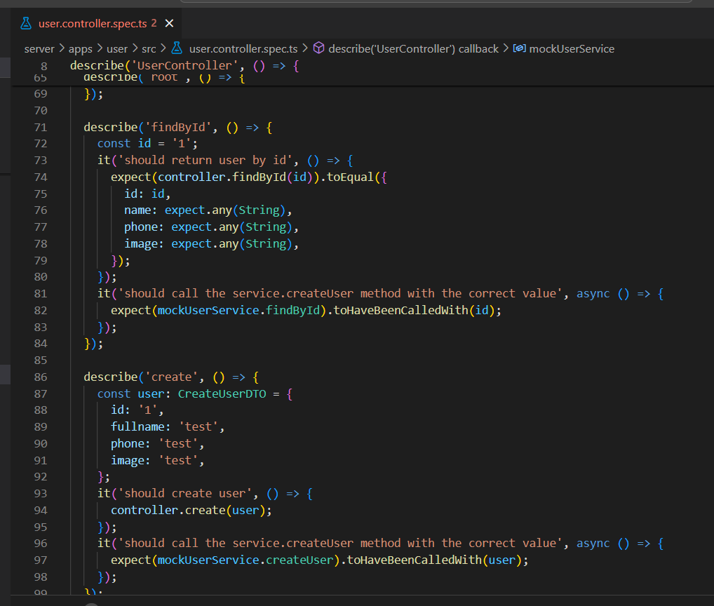

* **user.service.spec.ts:**

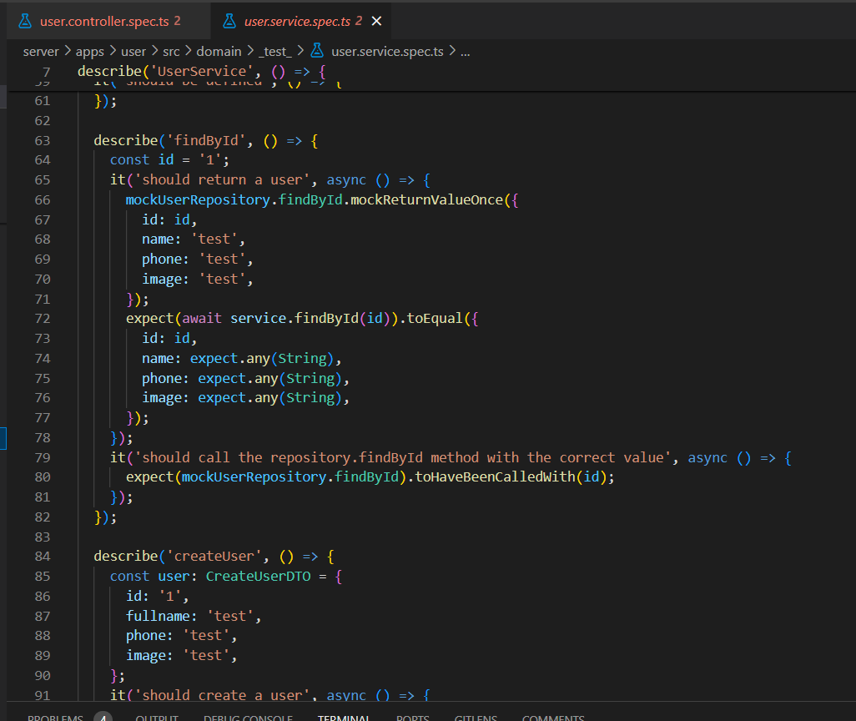

* **user.repository.spec.ts**

Chạy lệnh thực thi:

* Đối với user.controller.spec.ts: **pnpm test user.controller.spec.ts**
* Đối với user.service.spec.ts: **pnpm test user. service.spec.ts**
* Đối với user.repository.spec.ts: **pnpm test user. repository.spec.ts**

1. **Kết quả thu được**

Sau khi chạy kiểm thử, Jest sẽ cung cấp kết quả chi tiết về các trường hợp kiểm thử đã thực hiện, bao gồm cả những trường hợp thành công và thất bại.

Ví dụ:

* **user.controller.spec.ts**

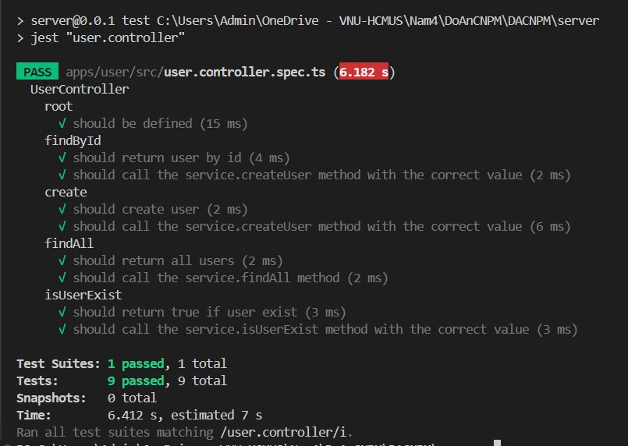

* **user.service.spec.ts**

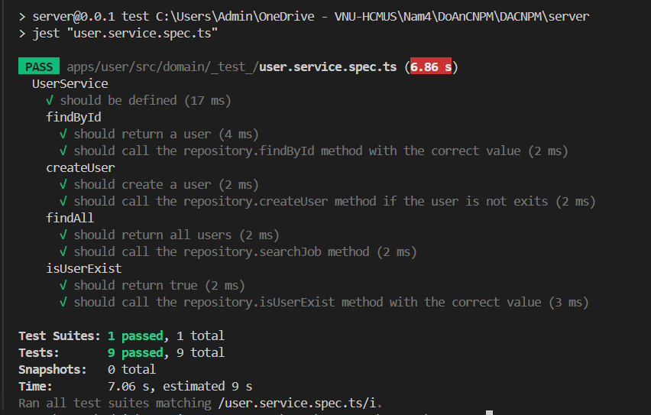

* **user.repository.spec.ts**

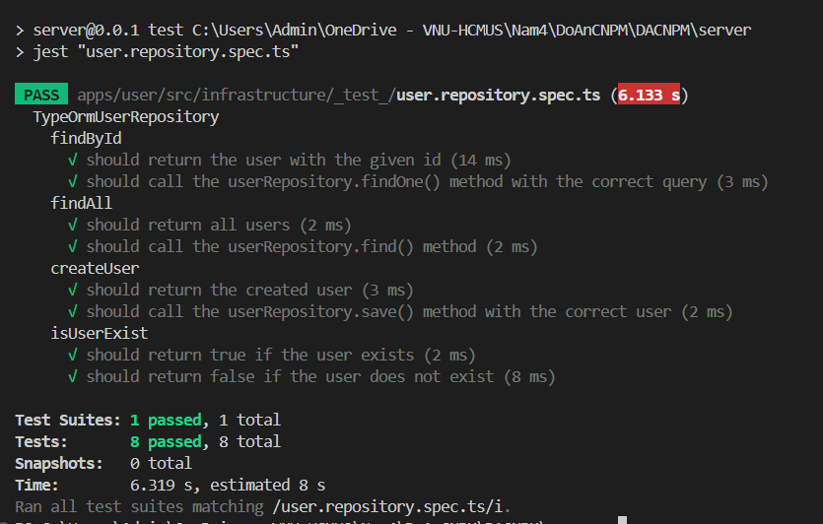

Bên cạnh đó, có thể chạy lệnh:

**pnpm test:cov**

để kiểm tra độ bao phủ của các kiểm thử với mã nguồn

Báo cáo coverage sẽ được lưu trong thư mục **coverage/** và có thể mở file **index.html** trong thư mục đó để xem báo cáo chi tiết.

1. **Kết quả khảo sát**

Có thể thu thập và phân tích dữ liệu từ báo cáo coverage và kết quả kiểm thử hàng ngày. Một số yếu tố cần khảo sát bao gồm:

**Tỷ lệ kiểm thử thành công:** Số lượng bài kiểm thử thành công so với tổng số bài kiểm thử.

**Tỷ lệ độ bao phủ mã nguồn:** Tỷ lệ phần trăm mã nguồn được kiểm thử.

**Thời gian chạy kiểm thử:** Thời gian trung bình để thực hiện các bài kiểm thử.

Từ đó có thể đánh giá chất lượng kiểm thử và cải thiện các phương pháp kiểm thử của mình.

1. **So sánh với các hệ thống tương tự**

|  |  |  |  |  |
| --- | --- | --- | --- | --- |
|  | **TopCV của nhóm** | **TopCV** | **ITViec** | **MyCV** |
| Ngành nghề tập trung | Đa dạng | Đa dạng | Công nghệ thông tin | Đa dạng |
| Tính năng tạo CV | Chỉ có 1 mẫu CV | Cực kì nhiều mẫu CV | Có 4 mẫu CV | Gồm 14 mẫu CV |
| Tính năng tìm kiếm việc làm | Tốt | Tốt, nhiều ngành nghề | Hệ thống tìm kiếm được chuyên môn hoá cho ngành IT | Không có |
| Chi phí | Miễn phí | Miễn phí và trả phí | Miễn phí, tính phí với nhà tuyển dụng | Miễn phí và trả phí |
| Độ phổ biến | Không có | Rất phổ biến | Phổ biến trong ngành IT | Không quá phổ biến |
| Ưu điểm | Có thể tạo CV, hỗ trợ các tính năng cơ bản | Trang mang đến nguồn ứng viên chất lượng và đa dạng dành cho nhà tuyển dụng | Giao diện đơn giản, chuyên nghiệp, hỗ trợ miễn phí các mẫu CV | Giao diện đơn giản, dễ sử dụng |
| Nhược điểm | Còn thiếu nhiều tính năng. Mẫu CV còn quá ít | Trang cho phép đăng tin tuyển dụng miễn phí ở mức độ thấp. Hầu hết nhà tuyển dụng đều phải trả phí cho việc đăng tin. Các ứng viên hầu hết đều là sinh viên chưa có kinh nghiệm và chuyên môn. | Chỉ phục vụ cho thị trường IT. Hơi ít mẫu CV | Chỉ có 2 mẫu CV là miễn phí còn lại phải trả phí. Quá ít chức năng |

1. **Video demo unit testing**

**Link youtube:** <https://youtu.be/BJRSbgcHHPs>

1. **Load test**
2. **Đăng ký và cài đặt**

Sử dụng postman để load test

Link collection: <https://www.postman.com/martian-star-52215/workspace/authorized-api>

1. **Phương pháp thực thi**

* Bước 1: Tạo folder Performance Test trên postman

* Bước 2: Tạo hoặc copy các api cần test vào folder Performance Testing

* Bước 3: Nhấn vào Run



* Bước 4: Cài đặt thông số
  + Load profile: Ramp up ( số lượng user truy cập tăng dần cho đến tối đa ), ở đây khởi đầu với 25 user trong 30s và tăng dần đến 100 user trong 30s kế tiếp và giữ trạng thái đó trong 1 phút cuối



Màn hình sau khi hoàn thành load test:

* Bước 5: Xuất report



1. **Kết quả thu được**

Với số lượng user là 100 và thời gian test là 2 phút thì web vẫn đáp ứng tốt , không xảy ra các tình trạng lỗi hay error , tốc độ phản hồi nhanh ( 27ms )

* Thời gian phản hồi

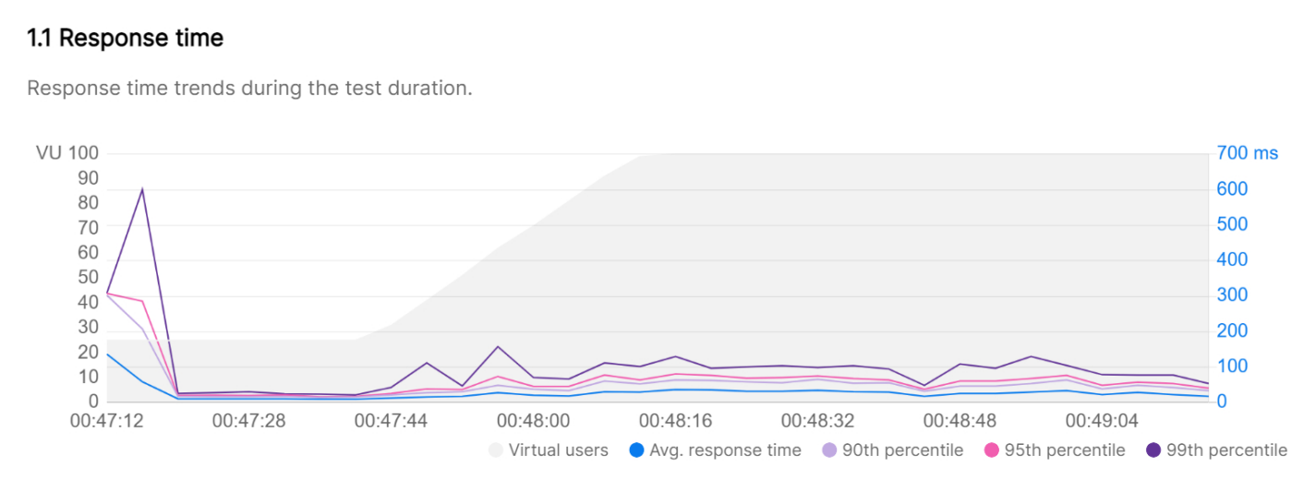

Thời gian phản hồi ổn định, khi số lượng request tăng thì web vẫn ổn định, không xảy ra tình trạng sập hay phản hồi chậm

* Lỗi

Chỉ gặp 1 lỗi duy nhất là ECONNRESET đối với CV service

Tổng kết lại, đối với số lượng user là 100 với số lượng request là 26000 thì hệ thống vẫn đáp ứng được với độ phản hồi nhanh và không xày ra lỗi nghiêm trọng

1. **Video demo**

Link youtube: <https://youtu.be/cxP5xPsfxZE>

1. **Stress test**
2. **Đăng ký và cài đặt**

Sử dụng postman để stress test

Link collection: <https://www.postman.com/martian-star-52215/workspace/authorized-api>

1. **Phương pháp thực thi**

* Bước 1: Do chúng ta đã có sẵn folder Performance Testing nên kế tiếp chúng ta sẽ run với thông số như sau:
  + Load profile: Spike ( số lượng user tăng và giảm đột ngột ), ở đây với khởi đầu có 10 user truy cập và đột ngột tăng lên 100 user trong 10s và giảm về 10 user trong 10s kế tiếp , duy trì trong 50s cuối cùng

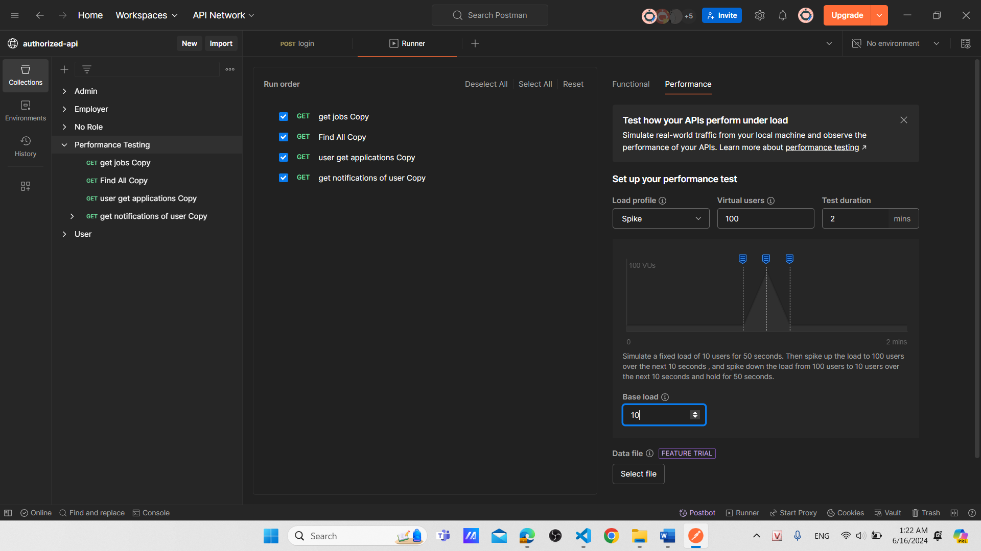



Màn hình sau khi stress test hoàn thành:

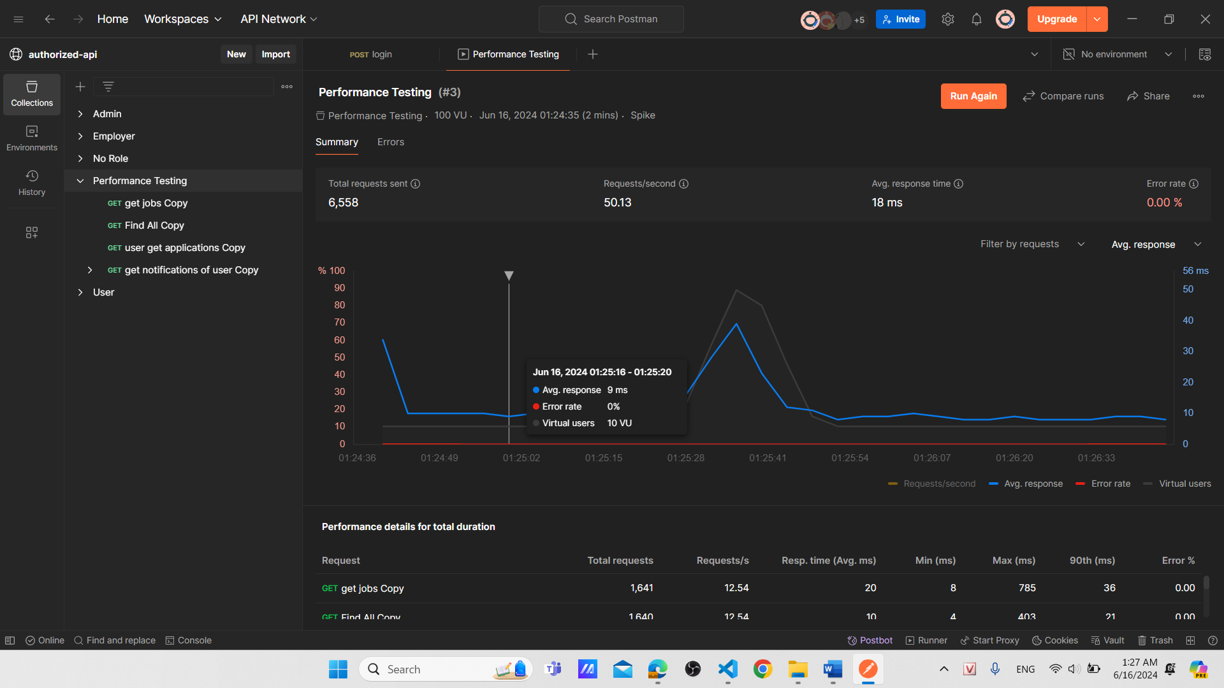

* Bước 2: Xuất ra report



1. **Kết quả thu được**

Với số lượng user là 100 và thời gian test là 2 phút thì hệ thống vẫn đáp ứng tốt với thời gian phản hồi trung bình là 18ms và không xảy ra lỗi trong quá trình test

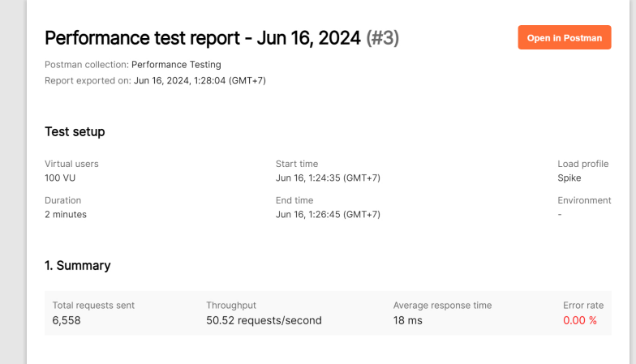

* **Thời gian phản hồi**

Thời gian phản hồi tăng nhẹ khi số lượng request tăng đột xuất, nhưng xuất hiện sự tăng mạnh bất thường trước lúc số lượng user tăng lên, có thể do áp lực hệ thống hoặc xuất hiện 1 sự kiện bất thường

* **Lỗi**

Không xuất hiện lỗi

Tổng kết lại, đối với 100 user , khi số lượng request tăng đột ngột vào 1 thời điểm thì hệ thống vẫn đáp ứng được với thời gian phản hồi nhanh và ổn định

1. **Video demo**

Link youtube: <https://youtu.be/JNJ7JZaNs_8>